高效完成测试工作不能错过的示波器Pass/Fail

测试步骤详解
来源：互联网
在现代经济高速发展的社会中，我们使用的电子产品越来越精细，各类参数指标也越来越严格。在进行小批量设备或工业自动化测试时（例如，产品在出厂前需要做某些性能检测），往往意味着对大量重复性指标的测试。市面上大多数台式数字示波器都拥有的Pass/Fail功能可以很轻易地完成这项工作，它可以自动捕捉到不符合设定要求的异常信号，把工程师从观察大量信号的过程中解放出来，令工程师更高效地完成测试工作。
那么怎么用示波器来实现Pass/Fail测试呢？下面我们将给出详细的测试步骤以供参考。
本例采用鼎阳科技SDG2000X信号发生器和SDS1000X-E/SDS2000X数字示波器来模拟Pass/Fail功能的实际运用。（连接方式如图所示）
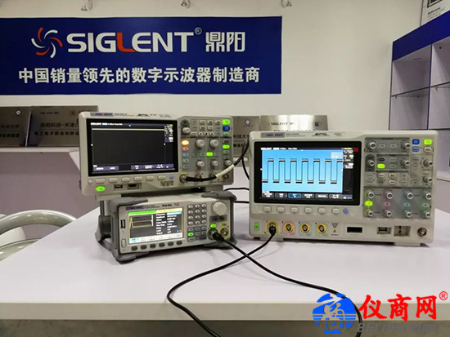
首先，我们用信号源模拟实际的规律性输出 （此处模拟产品为良品的指标），输出一个2V，1KHz的方波，输入到示波器，然后在示波器操作界面进入Pass/Fail功能。示波器的详细操作步骤为：
1.在配置设置“Utility”中选择“通过测试”—“允许测试”；
2.选择“规则设置”，选择X轴和Y轴的水平调节和垂直调节范围（调节范围是当前档位的系数），通过‘规则设置’设定符合标准的条件，本例采用的设置：
时基档位为500μs，幅度档位为500mV；
X轴系数为0.12div，即允许0.12个当前时基档位的通过范围（500us*0.12=6μs）；
Y轴系数为0.20div，即允许有0.20个当前幅度档位的通过范围（500mV*0.2=100mV）；
3. 选择是否开启显示信息（开启显示信息则会在屏幕右上角看到信号通过和失败的帧数及总帧数）、失败即停（检测到失败信号后停止采集）和检测到失败信号是否发出蜂鸣声报警提示；
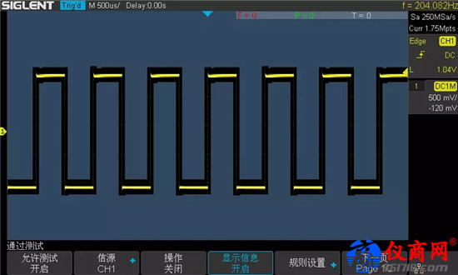
4.在信号源中选择通道合并功能，人为设置添加一个10Hz，200mV的脉冲信号作为异常信号（此处模拟产品为不良品的指标），每当这个脉冲出现，都会使信号超出之前设置的容限模板，系统会捕捉到异常波形，通过停止采集并发出蜂鸣声通知到测试人员。
点击返回和打开操作软键，此时通过测试功能开始运行。接下来我们可以在示波器中看到下图的输出显示：
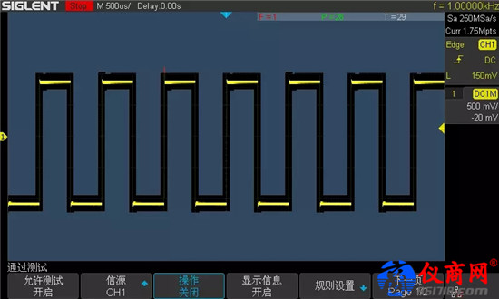
如上图所示，黑色区域为我们设定的通过标准范围，当脉冲信号出现在蓝色背景区域时，即超出容差模板，波形测试失败。反之，信号只要在黑色通道，则会被系统自动判定为通过。
因此，当信号的频率或幅度波动过大或者有其他干扰信号，从而导致输入信号超出容差模板的时候，系统会认为这一帧信号测试失败。
上例设置了失败即停并且输出蜂鸣声报警，在总共29帧的输入信号中，前28帧都是属于测试通过的波形，在第29帧出现了测试失败的波形，示波器停止采集并且发出蜂鸣声。
接下来我们通过屏幕右上角显示的信息可以粗略地分析信号失败率。把“失败即停”选项关闭，然后采集一段时间的数据。可以看到得到的数据如下图所示：
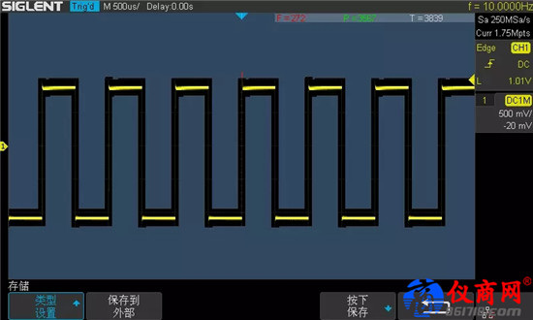
由前文可知图中信号是由两个信号合并而成，分别为2V，1KHz 的方波和200mV，10Hz 的脉冲信号。我们从显示的信息可以得知测试失败的波形有272帧，测试通过的波形有3567帧，信号总共3839帧。我们可以从这些信息做出下列的分析：
导致测试失败的信号是我们使用信号源输出的一个频率只有10Hz 的脉冲信号，可认为每一帧失败的波形中只有一个脉冲，一帧信号有七个方波，其中有一个脉冲会导致测试失败。则被判定为Fail的帧数等同于导致测试失败的脉冲数量，为272个。在3839帧波形中，每帧波形有7个周期的方波。所以，失败率为272/（7*3839）=0.010121…而10Hz/1000Hz=0.01。排除示波器死区时间和开始采集时间不确定等因素的影响，这个数据基本上和理论数据一致。
此外，鼎阳示波器的后面板有Pass/Fail Out通道，每当检测到失败波形的时候，示波器都会输出一个TTL脉冲信号。我们在重复性测试或者工业自动化测试时可以使用BNC线连接此接口，利用该TTL脉冲信号来做一些针对不良品的措施（例如最简单的加一个蜂鸣器或者其他更系统详细的方式）。我们可以通过下面的例子来了解这个功能。
在上面实验的基础上用BNC线把SDS2000X示波器后面板的Pass/FailOut接口连接到另外一个示波器SDS1000X-E的通道1。然后在SDS2000X示波器进行如下设置：“Utility”—“Aux输出”—“Pass/Fail”。当检测到测试失败的信号时，示波器后面板的Pass/Fail接口会输出一个TTL脉冲。
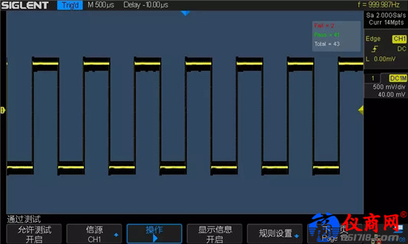
△SDS2000X示波器显示界面
如图，我们可以看到在输入了43帧方波信号之后，出现了两帧超出容差模板的信号，这两帧信号都是测试失败的信号。
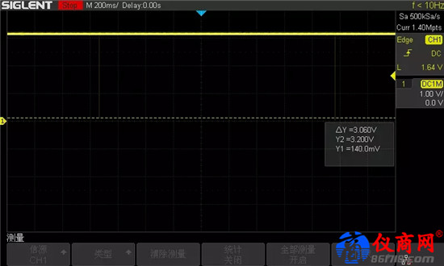
△SDS1000X-E示波器显示界面
在上图中我们可以看到，在SDS1000X-E示波器中我们捕捉到了两个脉冲信号，这个跟上述两帧超出容差模板的波形的数量是一致的。在实际应用中，我们可以根据失败波形给出的TTL信号来做一些应对不良品的措施。
Pass/Fail功能在确保批量产品的重复性测试和工业自动化方面都有很优秀的表现，可以确保批量产品的指标一致符合要求，并成功筛选出不良品，且可以从示波器后面板的Pass/Fail接口获得一个TTL脉冲信号。我们可以利用此脉冲作为激励信号来推动其他设备，从而对不合格的产品采取相应的措施，使得产品出厂的质量得到保证。

